
Российская Федерация
Ростовская область
Собрание депутатов Песчанокопского района

Постановление
Председателя Собрания депутатов-
Главы Песчанокопского района

22.11.2021г. № 4

О назначении публичных слушаний по проекту межевания территории расположенной по адресу: ул. ЖД дома, №30, в границах ул. Орджоникидзе и ул. ЖД дома с. Песчанокопского, Песчанокопского района Ростовской области (кадастровый квартал 61:30:0010117)

В соответствии со статьей 5.1 Градостроительного кодекса Российской Федерации, Федеральным законом от 06.10.2003 №131-ФЗ «Об общих принципах организации местного самоуправления в Российской Федерации», решением Собрания депутатов Песчанокопского района от 25.06.2018 №244 «Об утверждении Положения о публичных слушаниях, общественных обсуждениях на территории муниципального образования «Песчанокопский район», Уставом муниципального образования «Песчанокопский район», на основании заявления Шляховой Татьяны Владимировны,

Постановляю:

1. Провести публичные слушания по проекту межевания территории расположенной по адресу: ул. ЖД дома, №30, в границах ул. Орджоникидзе и ул. ЖД дома с. Песчанокопского, Песчанокопского района Ростовской области (кадастровый квартал 61:30:0010117) (Приложение 2).
2. Определить датой проведения публичных слушаний 30.11.2021 года, время проведения 17:00 часов, место проведения – придомовая территория жилого дома по адресу: Ростовская область, Песчанокопский район, с. Песчанокопское, ул. ЖД дома, 30.
3. Организацию и проведение публичных слушаний возложить на заместителя главы Администрации района по сельскому хозяйству и вопросам муниципального хозяйства Кравцова А.Н.
4. Создать комиссию по проведению публичных слушаний по проекту межевания территории расположенной по адресу: ул. ЖД дома, №30, в границах ул. Орджоникидзе и ул. ЖД дома с. Песчанокопского, Песчанокопского района Ростовской области (кадастровый квартал 61:30:0010117) (Приложение 1).
5. Определить местом размещения проекта, информационных материалов к нему, размещения экспозиции и проведения консультирования посетителей экспозиции – здание Администрации Песчанокопского района по адресу: Ростовская область, Песчанокопский район, с. Песчанокопское, ул. Суворова, 4, а также местом размещения проекта, информационных материалов к нему и размещения экспозиции – придомовая территория жилого дома по адресу: Ростовская область, Песчанокопский район, с. Песчанокопское, ул. ЖД дома, 30.
6. Разместить проект на официальном сайте Администрации Песчанокопского района в информационно-телекоммуникационной сети «Интернет» (http://peschanrn.donland.ru/) в подразделе «Публичные слушания в сфере архитектуры и градостроительства» раздела «Архитектура и градостроительство».
7. Определить датой размещения проекта и открытия экспозиции 22.11.2021 года. График работы экспозиции и проведения консультирования посетителей – рабочие дни с 8:00 до 16:00 часов (перерыв с 12:00 до 13:00 часов).
8. Установить срок подачи предложений и рекомендаций участниками публичных слушаний по обсуждаемому вопросу в сектор по вопросам архитектуры и градостроительства (Митина Е.В.) до 22.12.2021 года.
9. Настоящее постановление (в том числе Приложение 1, Приложение 2), проект межевания территории (Приложение 2), а также оповещение о проведении публичных слушаний (Приложение 3) подлежат опубликованию в вестнике Администрации Песчанокопского района «Район официальный» и размещению на официальном сайте Администрации Песчанокопского района.
10. Ознакомление с экспозицией проекта, а также проведение публичных слушаний осуществляется с соблюдением масочного режима и социального дистанцирования.
11. Постановление вступает в силу со дня официального опубликования.
12. Контроль за исполнением данного постановления возложить на комиссию по строительству, жилищно-коммунальному хозяйству, транспорту и дорожной деятельности Собрания депутатов Песчанокопского района (Жердев Ю.А.).

Председатель Собрания депутатов –
глава Песчанокопского района И.Н. Хребтова

Постановление вносит:
сектор по вопросам архитектуры
и градостроительства
Приложение 1
к постановлению председателя Собрания депутатов – главы Песчанокопского района
от 22.11.2021 г. № 4

Комиссия
по проведению публичных слушаний по проекту межевания территории расположенной по адресу: ул. ЖД дома, №30, в границах ул. Орджоникидзе и ул. ЖД дома с. Песчанокопского, Песчанокопского района Ростовской области (кадастровый квартал 61:30:0010117)

Кравцов А.Н. | - заместитель главы Администрации района по сельскому хозяйству и вопросам муниципального хозяйства, председатель комиссии;
Митина Е.В. | - начальник сектора по вопросам архитектуры и градостроительства – главный архитектор Администрации района, заместитель председателя комиссии;
Бажан В.Ф. | - главный специалист сектора по вопросам архитектуры и градостроительства, секретарь комиссии;
Лунева М.М. | - начальник отдела социально-экономического развития и привлечения инвестиций Администрации района;
Прудников А.А. | - начальник отдела по вопросам муниципального хозяйства Администрации района;
Попович С.И. | - начальник отдела имущественных и земельных отношений Администрации района;
Жданова Е.Ю. | - начальник сектора правовой работы Администрации района;
Острогорский А.В. | - глава Администрации Песчанокопского сельского поселения;

Приложение 2
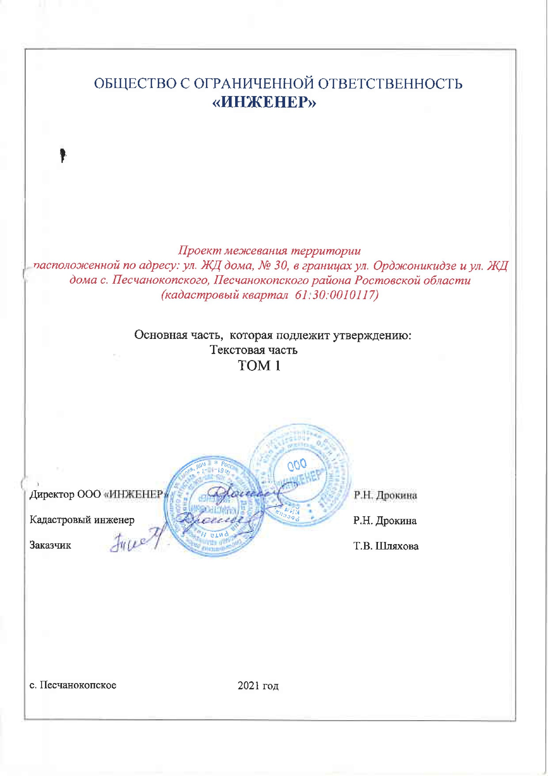
к постановлению председателя Собрания депутатов – главы Песчанокопского района
от 22.11.2021 г. № 4

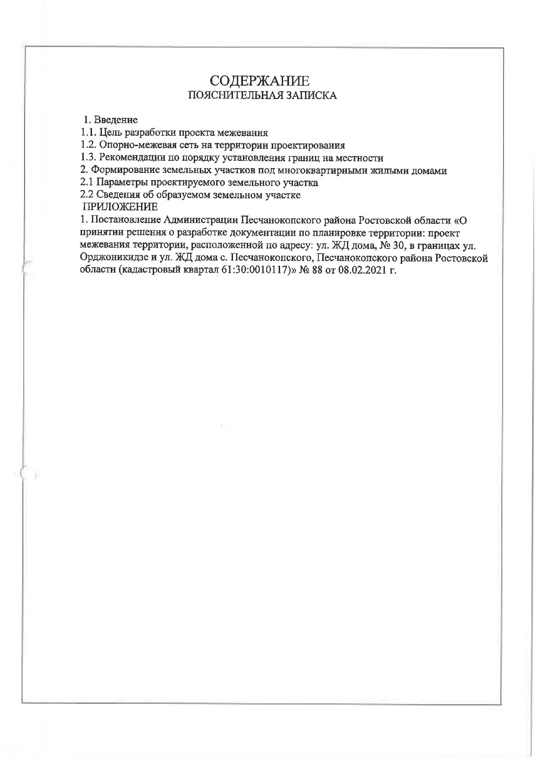
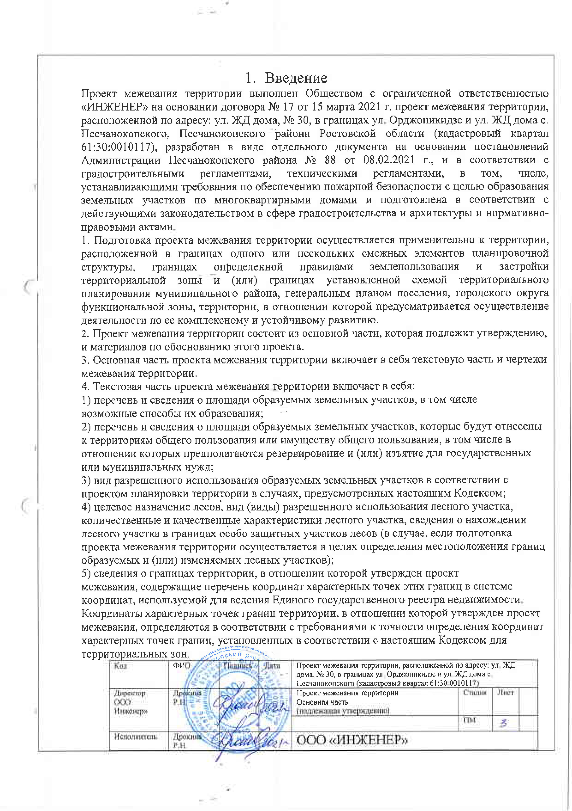
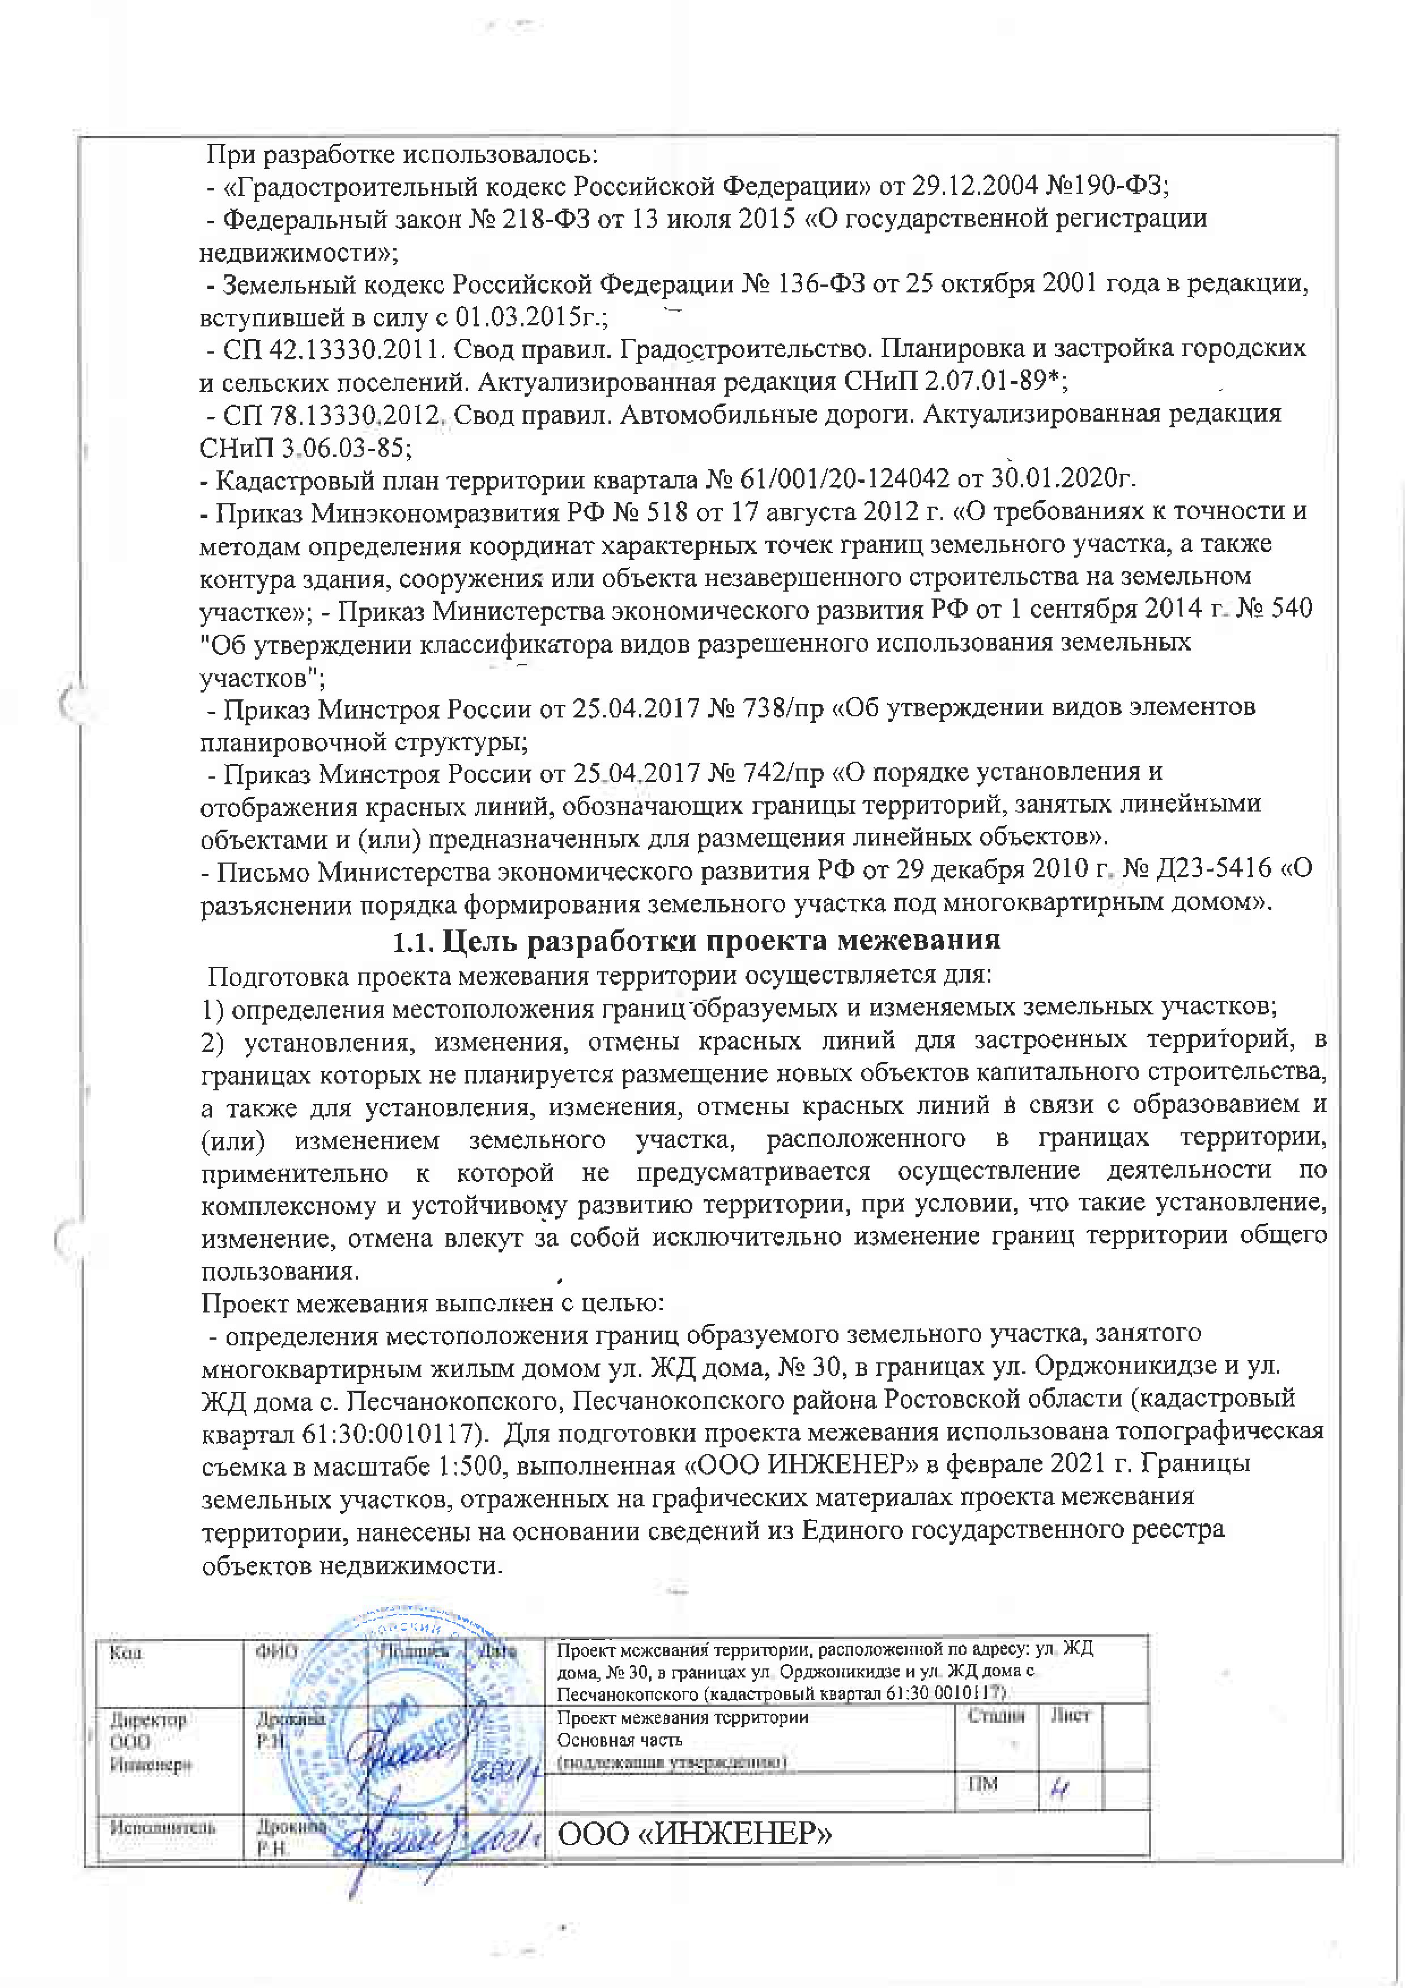
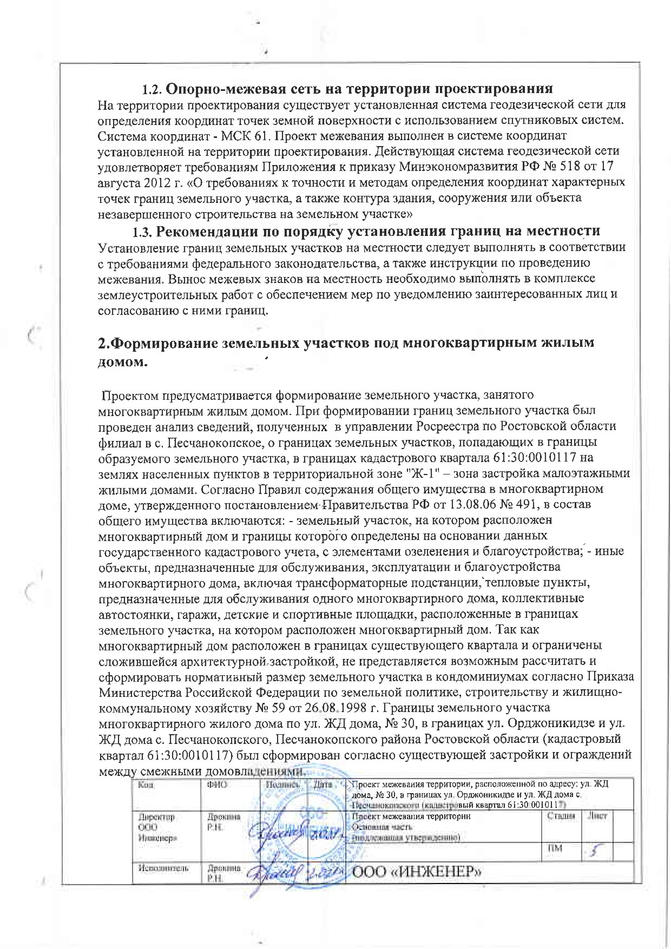
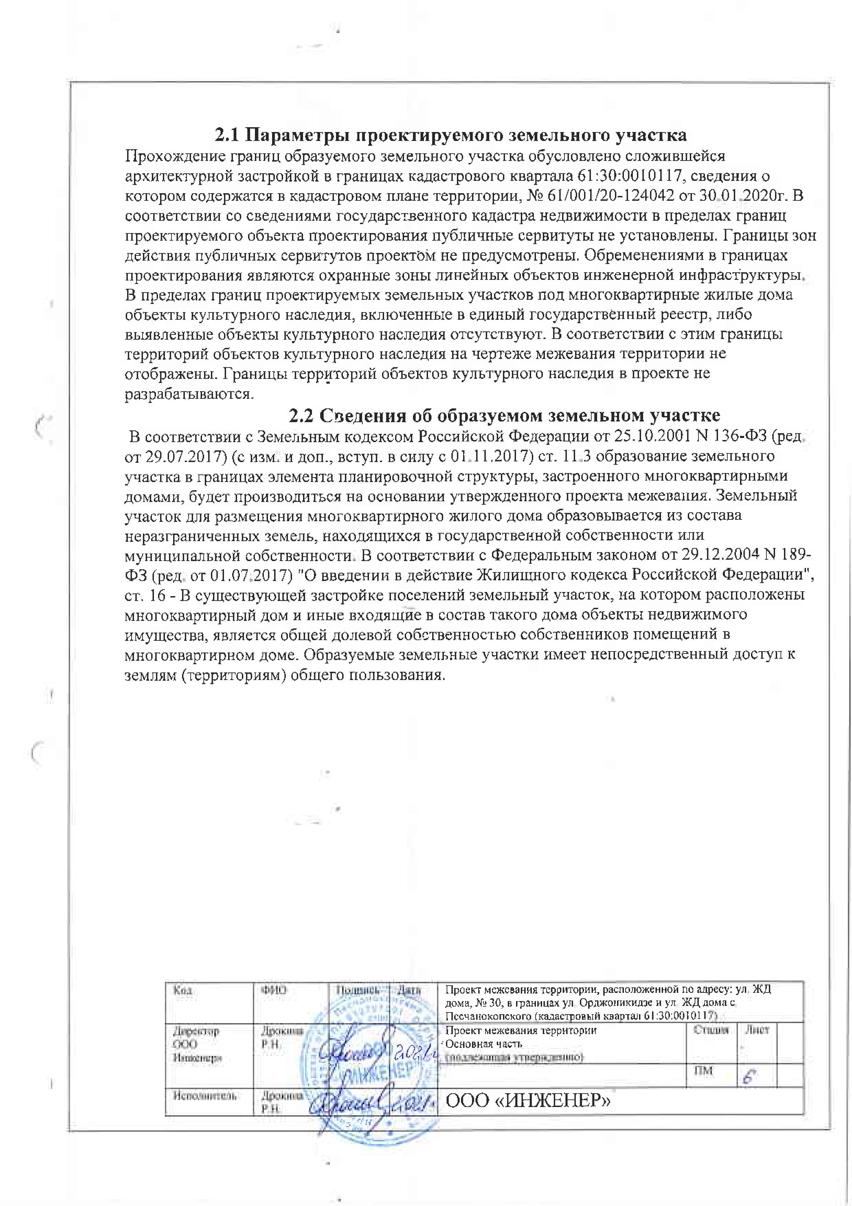
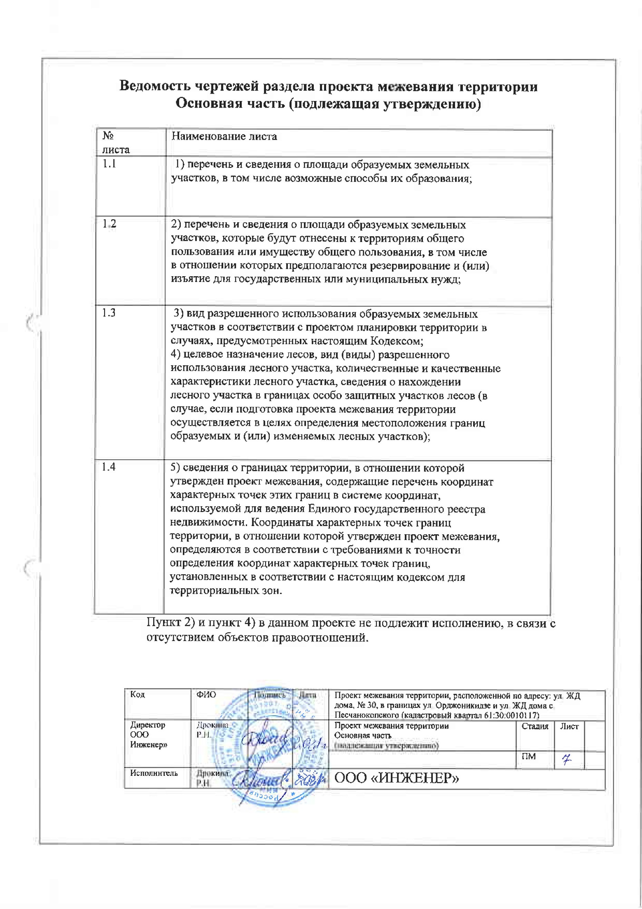

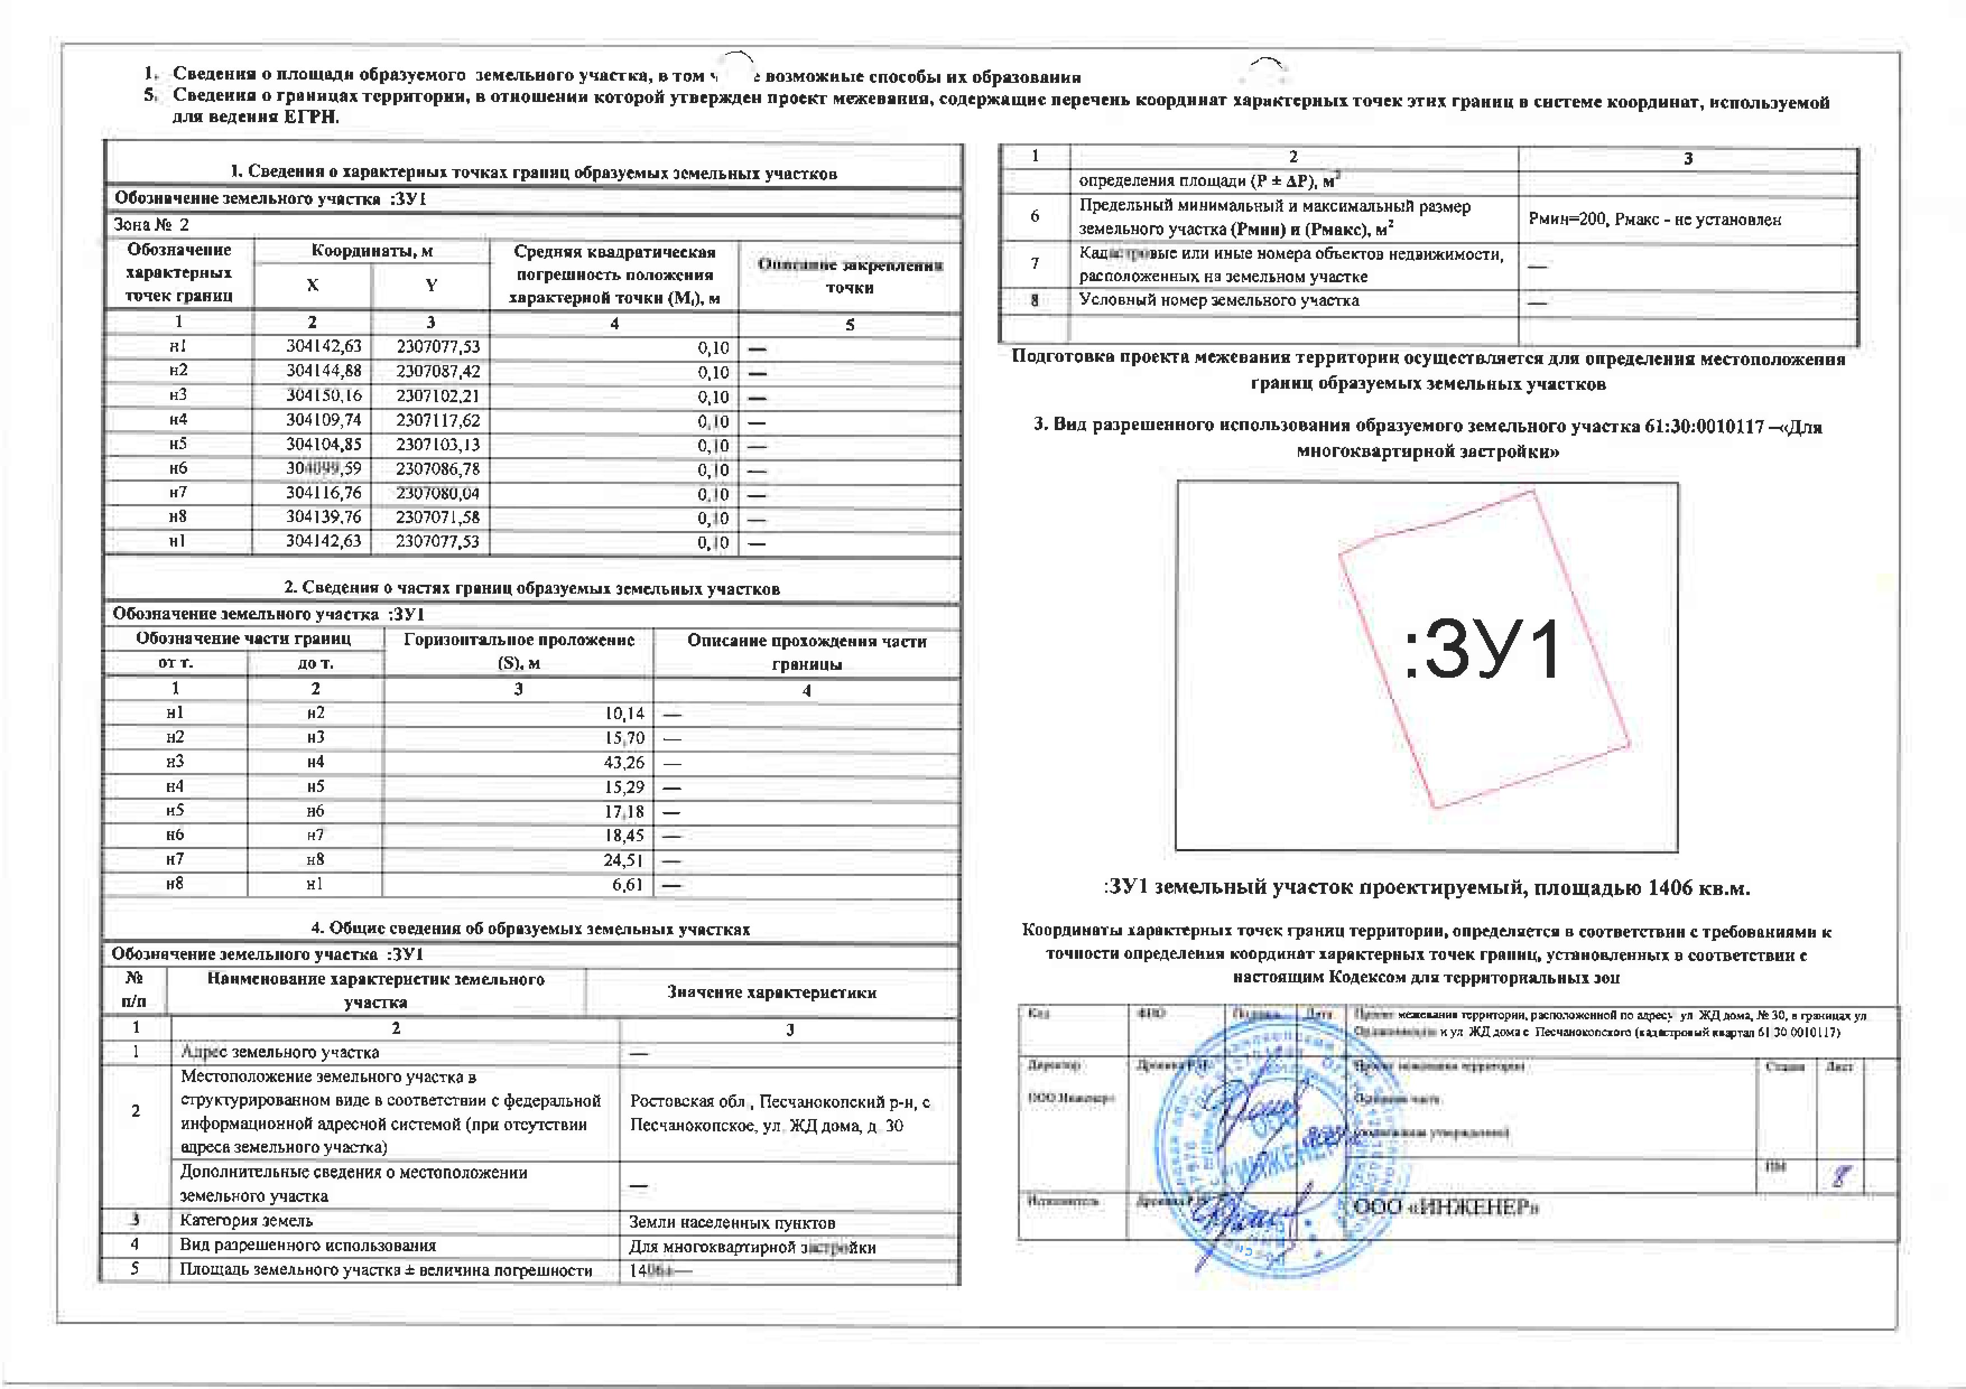

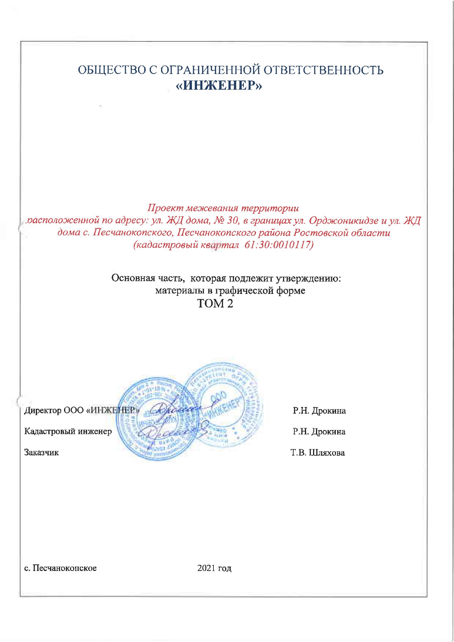
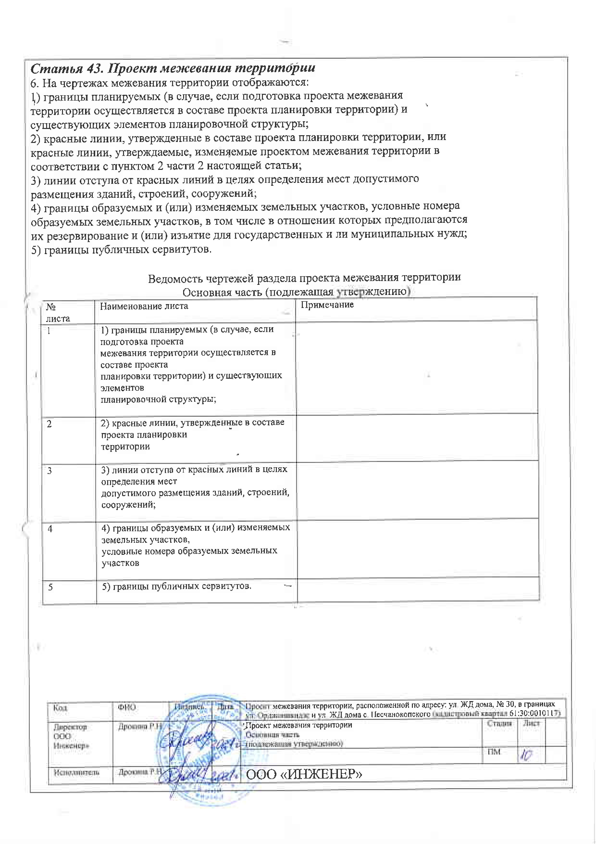

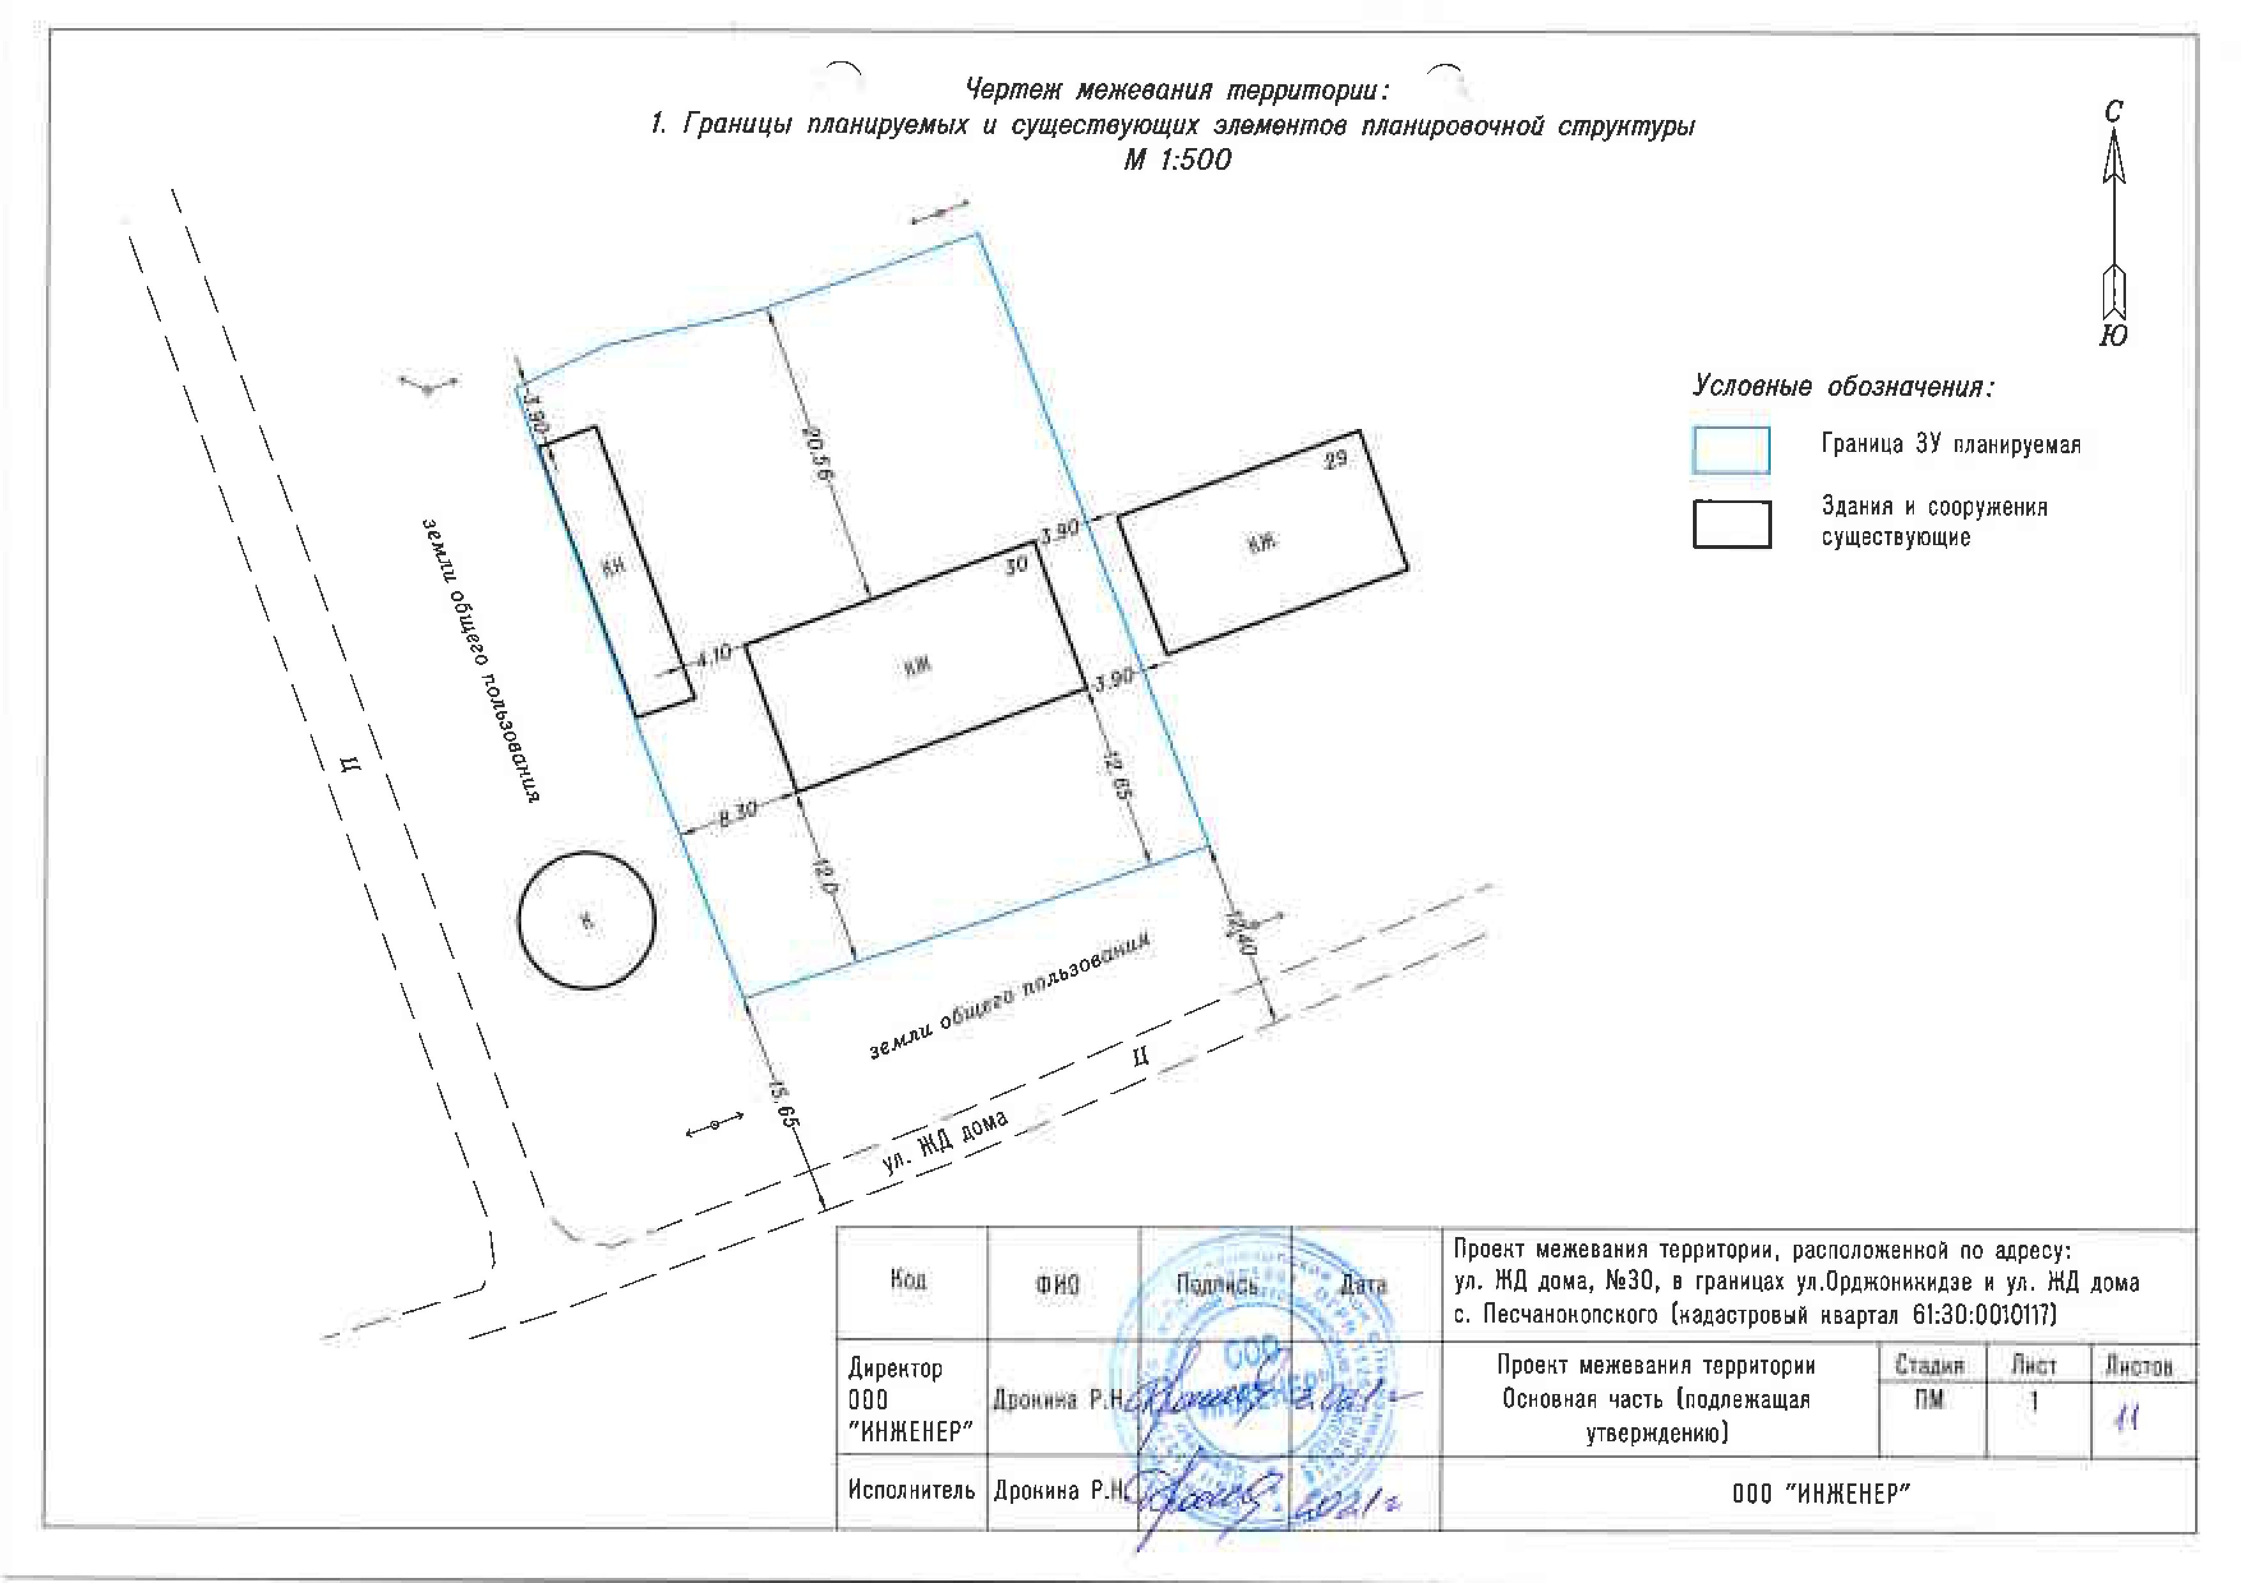
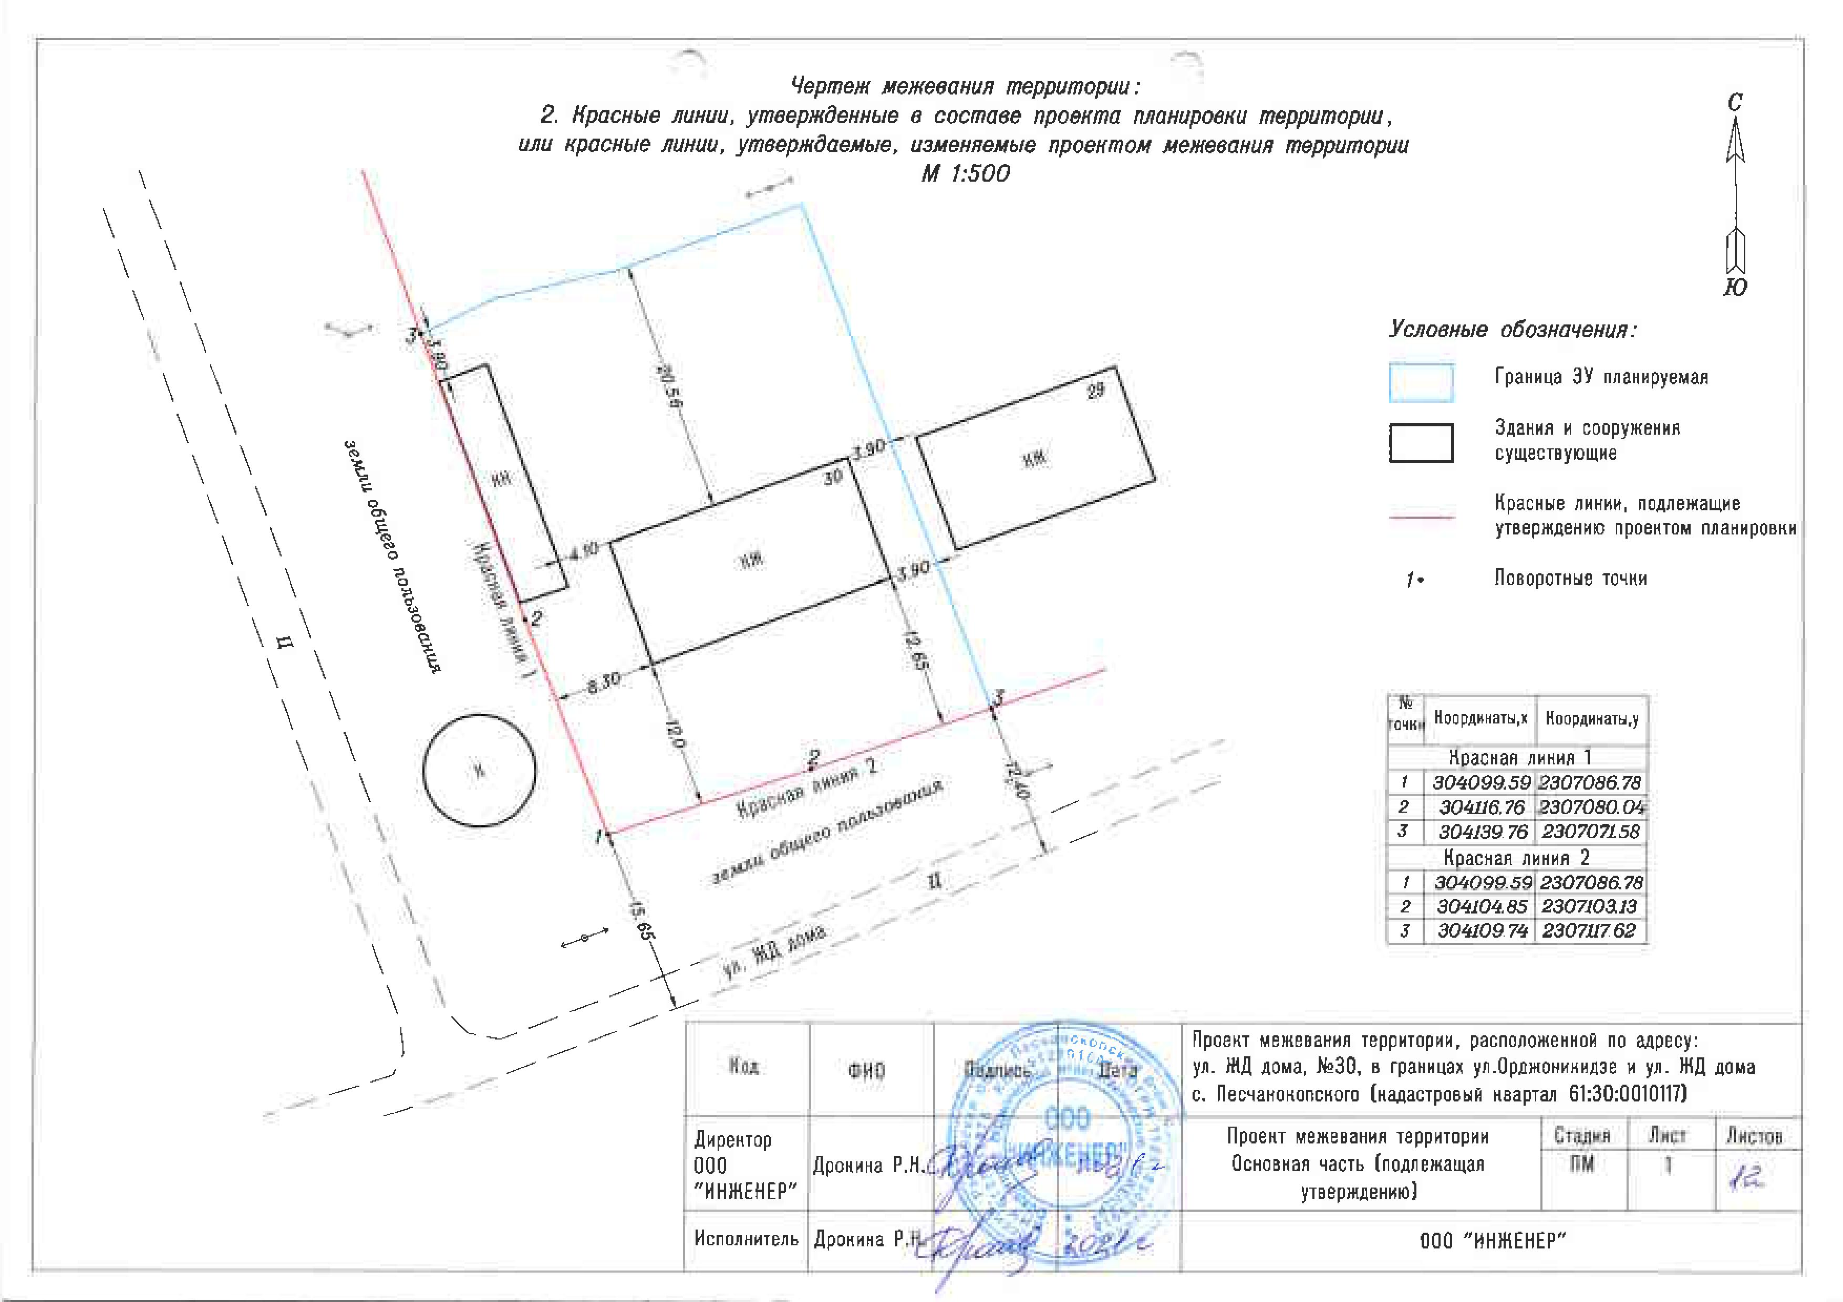
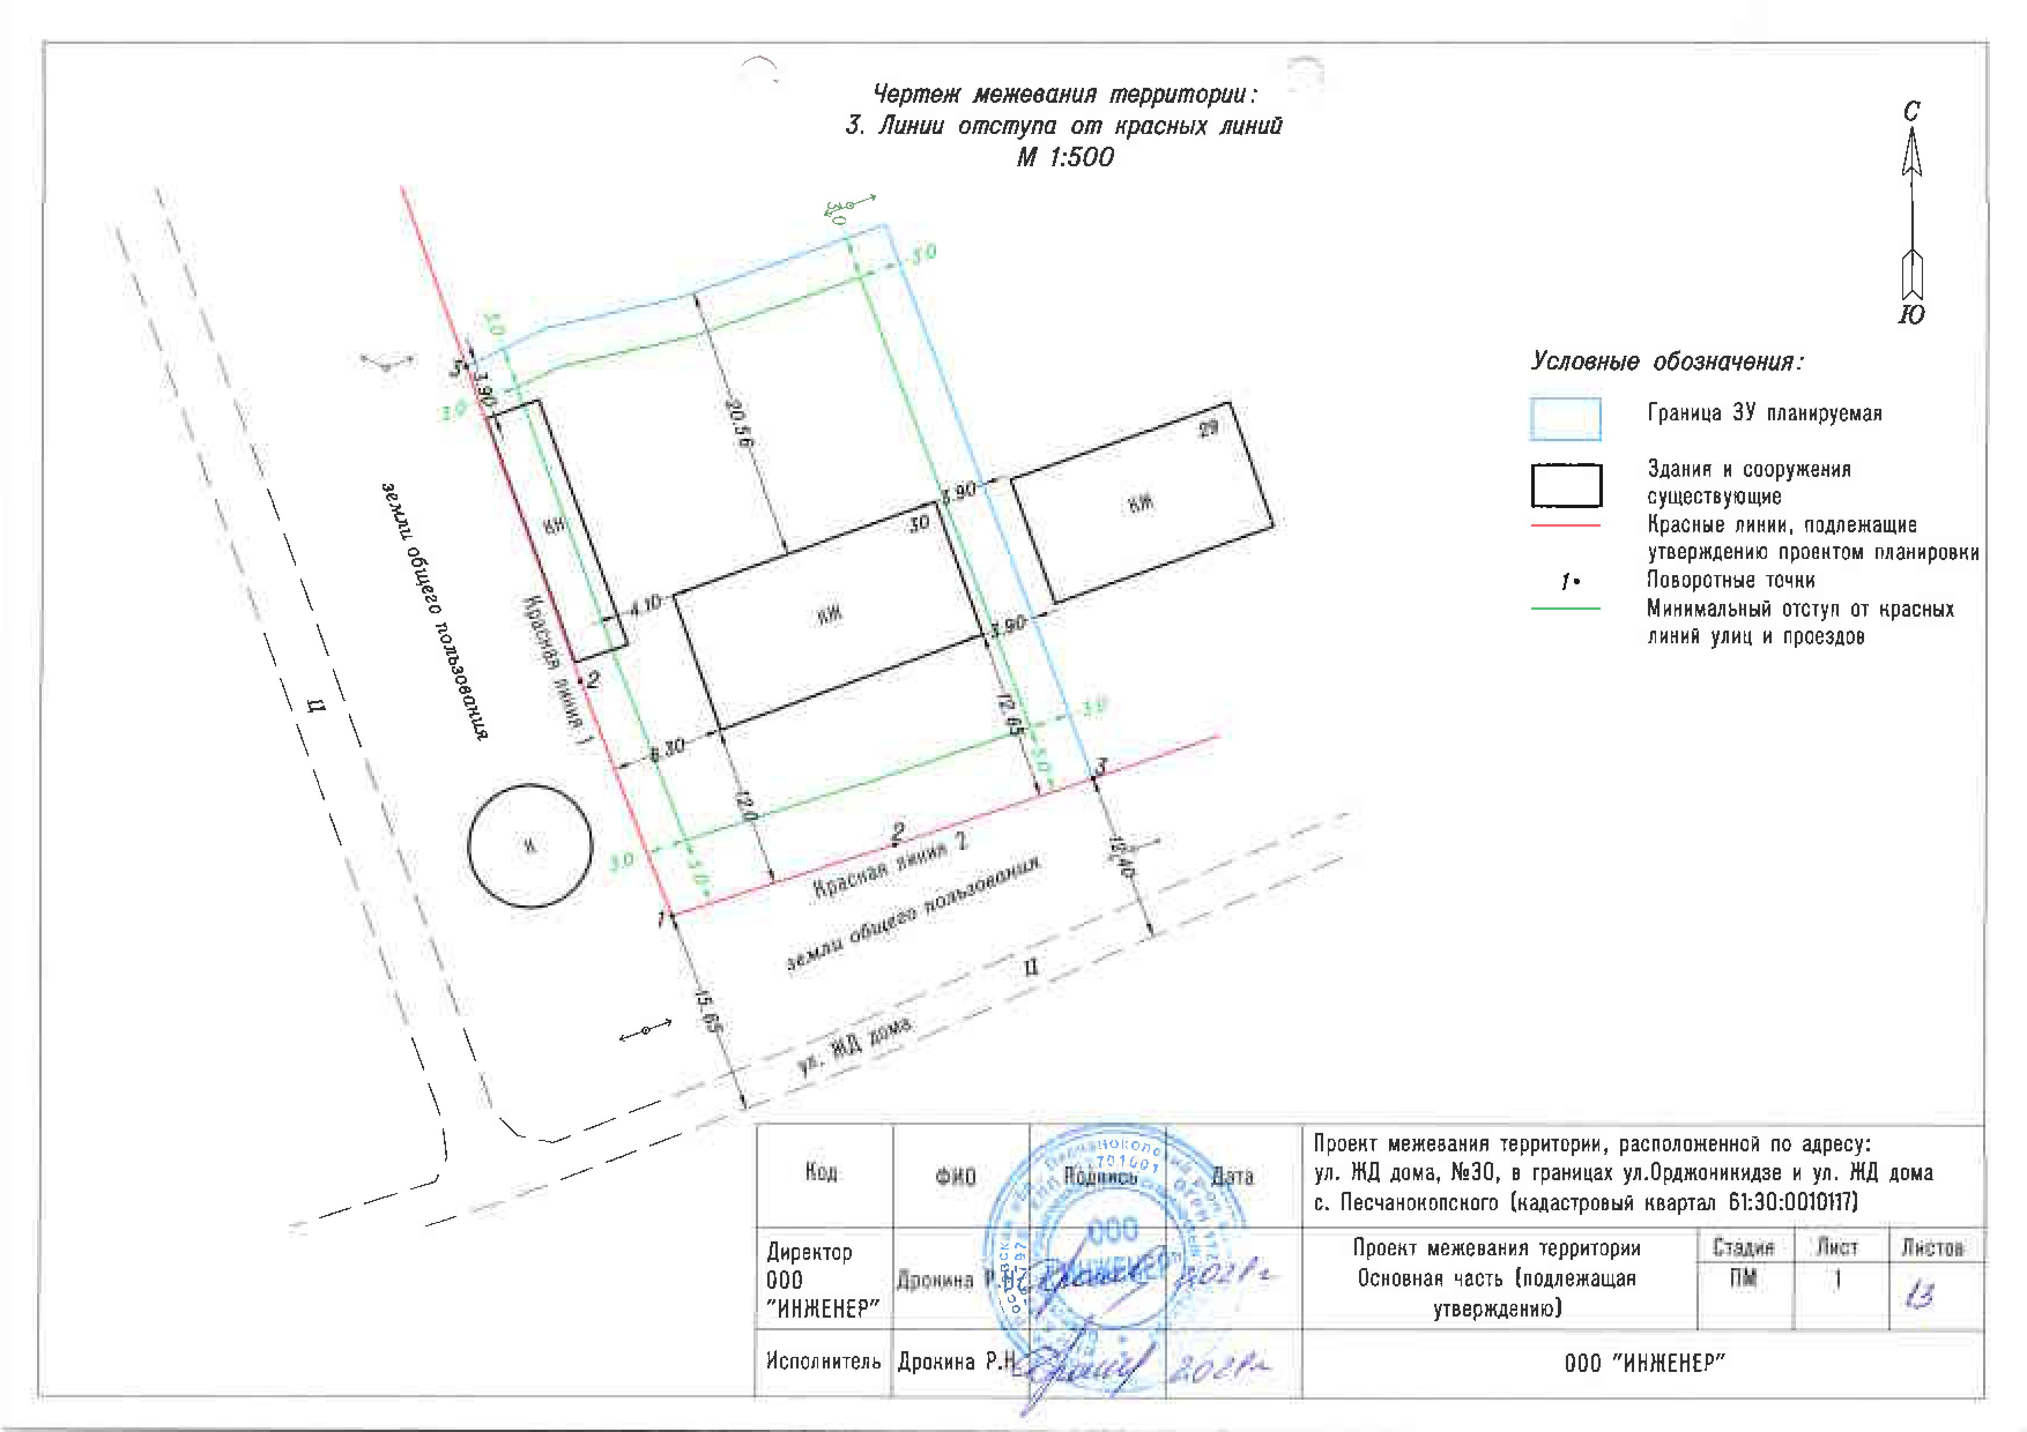
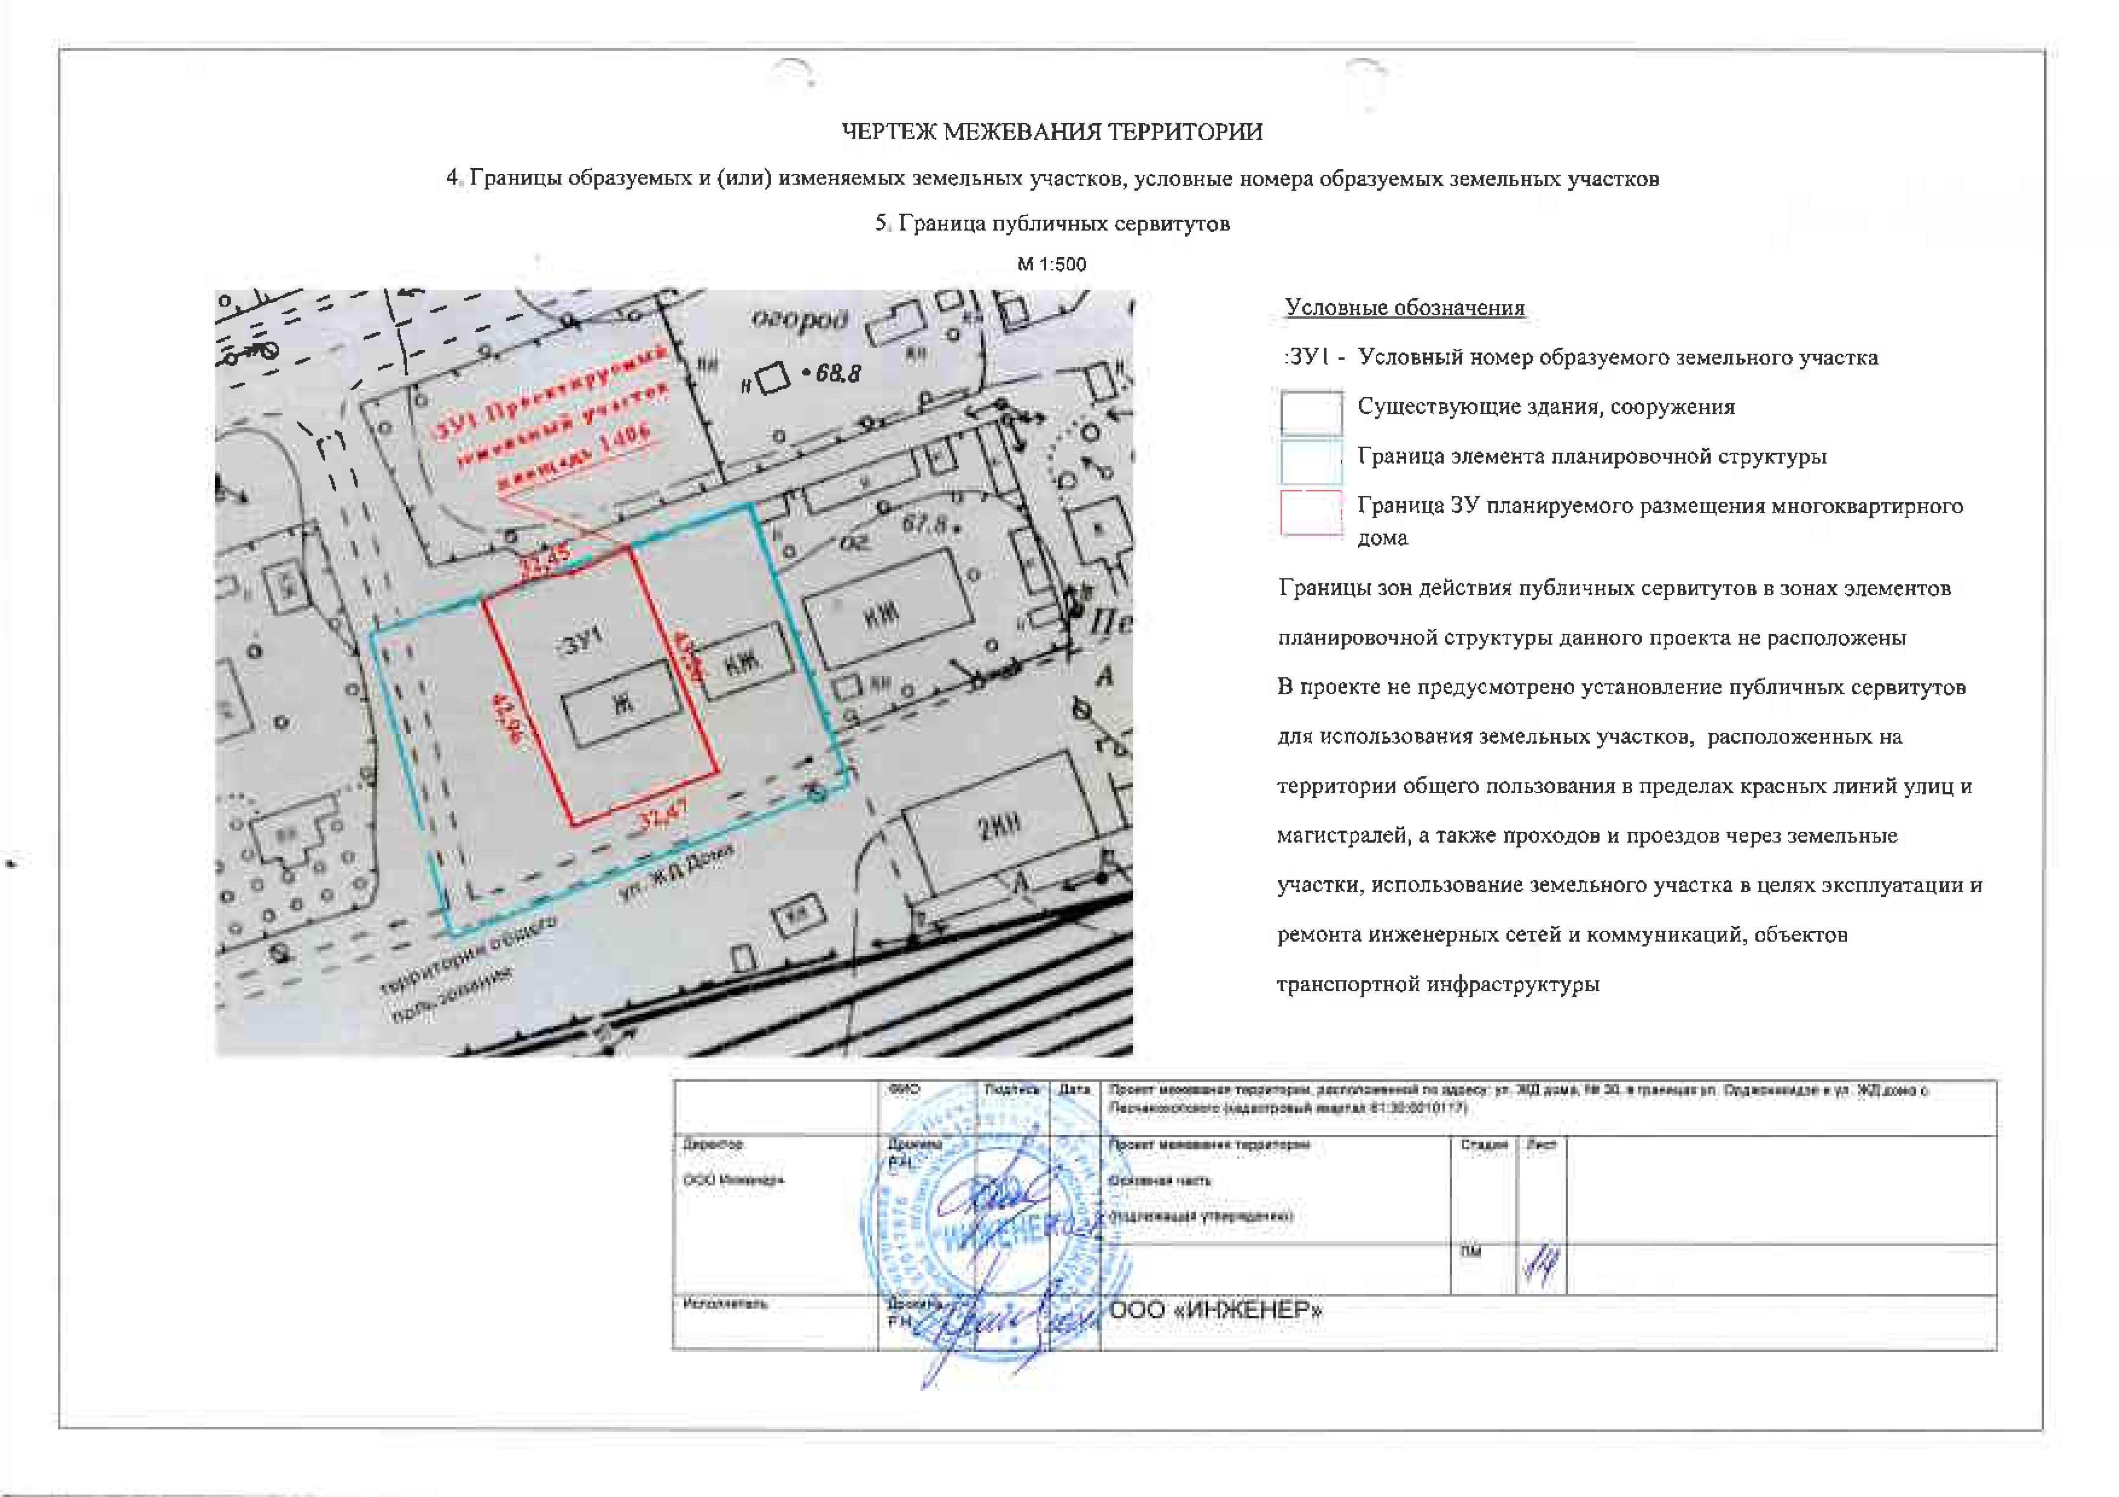

Приложение 3
к постановлению председателя Собрания депутатов – главы Песчанокопского района
от 22.11.2021 г. № 4

Оповещение о проведении публичных слушаний
по проекту межевания территории расположенной по адресу: ул. ЖД дома, №30, в границах ул. Орджоникидзе и ул. ЖД дома с. Песчанокопского, Песчанокопского района Ростовской области (кадастровый квартал 61:30:0010117)

В целях соблюдения прав человека на благоприятные условия жизнедеятельности, прав и законных интересов правообладателей земельных участков и объектов капитального строительства, в соответствии с Положением о публичных слушаниях, общественных обсуждениях на территории муниципального образования «Песчанокопский район», утвержденным решением Собрания депутатов Песчанокопского района от 25.06.2018 №244, проводятся публичные слушания по проекту межевания территории расположенной по адресу: ул. ЖД дома, №30, в границах ул. Орджоникидзе и ул. ЖД дома с. Песчанокопского, Песчанокопского района Ростовской области (кадастровый квартал 61:30:0010117).

Информационные материалы к проекту:
Проект межевания территории расположенной по адресу: ул. ЖД дома, №30, в границах ул. Орджоникидзе и ул. ЖД дома с. Песчанокопского, Песчанокопского района Ростовской области (кадастровый квартал 61:30:0010117).

Организатор публичных слушаний:
Комиссия по проведению публичных слушаний по проекту межевания территории расположенной по адресу: ул. ЖД дома, №30, в границах ул. Орджоникидзе и ул. ЖД дома с. Песчанокопского, Песчанокопского района Ростовской области (кадастровый квартал 61:30:0010117).
Адрес и телефон: Ростовская область, Песчанокопский район, с. Песчанокопское, ул. Суворова, 4, телефон 8 (863-73) 2-00-14.
Представитель организатора публичных слушаний – Митина Елена Викторовна – начальник сектора по вопросам архитектуры и градостроительства – главный архитектор Администрации Песчанокопского района.

Дата и адрес проведения публичных слушаний: 30.11.2021 года в 17:00 часов придомовая территория жилого дома по адресу: Ростовская область, Песчанокопский район, с. Песчанокопское, ул. ЖД дома, 30.

Размещение проекта:
Официальный сайт: http://peschanrn.donland.ru/ (раздел «Архитектура и градостроительство», подраздел «Публичные слушания в сфере архитектуры и градостроительства»)

Информационный стенд:
- Ростовская область, Песчанокопский район, с. Песчанокопское, ул. Суворова, 4;
- Ростовская область, Песчанокопский район, с. Песчанокопское, ул. ЖД дома, 30.

Экспозиция проекта:
Период проведения экспозиции: с 22.11.2021 г. по 22.12.2021 г.
Адрес размещения экспозиции:
- Ростовская область, Песчанокопский район, с. Песчанокопское, ул. Суворова, 4;
- Ростовская область, Песчанокопский район, с. Песчанокопское, ул. ЖД дома, 30.

Консультирование посетителей экспозиции проекта:
В рабочие дни с 8:00 до 16:00 часов (перерыв с 12:00 до 13:00 часов) в период с 22.11.2021 г. по 22.12.2021 г. по адресу: Ростовская область, Песчанокопский район, с. Песчанокопское, ул. Суворова, 4.

Представитель организатора публичных слушаний – Митина Елена Викторовна – начальник сектора по вопросам архитектуры и градостроительства – главный архитектор Администрации Песчанокопского района.

Представитель разработчика проекта – Дрокина Рита Николаевна – директор ООО «Инженер».

Ознакомление с экспозицией проекта, а также проведение публичных слушаний будут осуществляться с соблюдением масочного режима и социального дистанцирования.

